Москва, ул. Кузнецкий мост, д. 21, стр. 5, офис 5000
Тел./факс: (495) 744-0831, 626-0752
Web: www.znak-auction.ru

Пресс-релиз
15 октября фирма «ЗнакЪ» проведет бонистический аукцион «Эмиссия 8»

Аукционный дом «ЗнакЪ» открывает новый сезон бонистическими торгами «Эмиссия 8». По традиции коллекция представлена редкими коллекционными банкнотами и ценными бумагами.

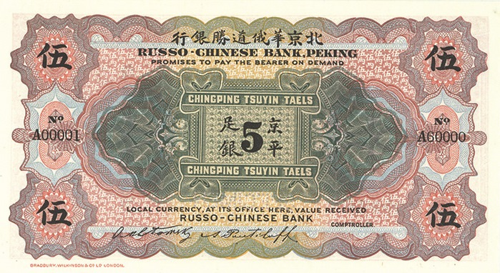

Топ-лотом раздела «Российская империя» является государственная ассигнация 5 рублей 1816 г. Банкнота сама по себе довольно редкая, а особую ценность ей придает безупречный провенанс – происхождение из коллекции чиновника Министерства иностранных дел, князя Василия Львовича Нарышкина, который, кстати, был прямым потомком любимого дяди Петра I Льва Кирилловича Нарышкина.
Василий Львович слыл исключительно богатым человеком, в Петербурге ему принадлежало несколько домов, а имения были в пяти российских губерниях. Главной страстью Нарышкина являлось коллекционирование. Причем, если любовь к живописи и предметам декоративно-прикладного искусства XVI-XVII веков не выделяло его среди других, не менее именитых собирателей, то интерес к бумажным деньгам позволил войти в историю, как одному из первых русских бонистов.

Украшением стринга является образец 5 таэлей 1907 года пекинского отделения Русско-Китайского банка. Данная финансовая структура была создана для содействия развитию экономических связей с Китаем (прежде всего в связи со строительством Китайско-Восточной железной дороги) и другими странами Восточной Азии, а также усиления там русского политического влияния в противовес английскому. Первоначально банк имел 30 отделений, располагавшихся как на территории России, так и за ее пределами - во Франции, Японии, Китае. В частности, китайские отделения, занимавшиеся эмиссией бумажных денег, были открыты в Шанхае, Харбине, Нючжуане, Ханькоу, Тяньцзине, Пекине. Благодаря своей редкости почти все выпуски пекинского отделения считаются уникальными. Так, образец 5 таэлей, представленный на аукционе, является единственным известным экземпляром в частных руках.

Раздел «Региональные выпуски» получился особенно богатым на уникальные позиции. Одной из таких является 5% краткосрочное обязательство 25 000 рублей 1918 г. Всевеликого Войска Донского (ВВД) - автономного государственного образования, провозглашенного в мае 1918 г. и возглавляемого атаманом Петром Николаевичем Красновым.
5% краткосрочные обязательства ВВД выпускались достоинством в 500, 1 000, 5 000, 10 000, 25 000 и 50 000 рублей на плотной оливково-кремовой бумаге без водяных знаков, имели разные сроки действия и акцепты. Представленная на аукционе банкнота считается уникальным коллекционным материалом вследствие крупного номинала и редкого акцепта – Таганрогского Отделения Государственного банка.

Еще одной боной периода гражданской войны является разменный денежный знак 10 рублей 1919 г. Исполнительного Комитета Андижанского Совдепа. В хрестоматийном для бонистов «Каталоге денежных знаков России и Балтийских стран 1769-1950 гг.» Н.И. Кардакова данная купюра проходит под редкостью «RR», что соответствует наличию предмета в 5-7 экземплярах. Стоит отметить и крайне недолгую продолжительность «хождения» банкноты – чуть более полугода.

Примечательно, что следующие топ-лоты раздела «Региональные выпуски» - 50 рублей 1919 г. управления Богословской железной дороги и 3 рубля и 5 рублей 1918 г. борзнянского городского общественного банка – в каталоге Н.И. Кардакова отсутствуют. Это говорит о высокой степени уникальности дензнаков.
50 рублей 1919 г. управления Богословской железной дороги считаются едва ли не самыми редкими «железнодорожными» деньгами. Стоит отметить, что Богословская ветка была построена на средства частного капитала – Богословского горнозаводского акционерного общества – и являлась одной из наименее протяженных.
Об истории эмиссии банкнот украинского уездного города Борзна известно крайне мало, тем более ценными представляются дошедшие до наших дней местные банкноты.

Один из самых интересных лотов раздела «Ценные бумаги» - внутрилагерный производственный заем 1932 г. на выполнение 15м3 дров центрального штаба ударничества и трудсоревнования ВИТЛ ОГПУ. Данная бумага относится к массовому движению трудящихся, возникшему в 1920-е гг., и получившему широкое распространение не только на многочисленных советских производствах, но и в лагерях ГУЛАГа. Заключенных-передовиков награждали денежными премиями за рационализаторские предложения, победу в трудсоревновании, внедрение передовых методов работы с достижением высоких результатов труда, перевыполнение плана на 100% и более. В качестве награды использовали благодарности и разрешение отоварить часть вознаграждения в ларьке.

Посмотреть лоты можно на предаукционной выставке, которая откроется 3 октября и продлится до 14 октября. Выставка будет работать по будням с 10:00 до 18:00 в офисе Аукционного дома по адресу: ул. Кузнецкий мост д. 21/5, 1 подъезд, офис 5000. Ознакомиться с аукционной коллекцией можно по каталогу, а также в режиме online на сайте www.znak-auction.ru. Кроме того, 15 октября с 10:00 до 11:30 просмотр коллекции будет организован в отеле «Marriott Royal Aurora», где в 12:00 пройдет аукцион.
Адрес проведения торгов: г. Москва, отель «Marriott Royal Aurora», ул. Петровка 11/20.

Информация о компании
Аукционный дом «ЗнакЪ» был основан в 2005 году группой коллекционеров и специализируется на проведении очных и интернет-торгов предметами нумизматики, фалеристики, бонистики и русской старины. Благодаря профессиональному опыту экспертов фирмы, работе в исторических архивах и сотрудничеству в области экспертизы с ведущими музеями страны компания является одним из лучших и успешных в России аукционно-антикварных домов.
В настоящее время на своем сайте www.znak-auction.ru в режиме online компания проводит интернет-торги, очные аукционы проходят 5 раз в год. Ближайшие торги состоятся в отеле «Marriott Royal Aurora» 19 ноября.

За дополнительной информацией, пожалуйста, обращайтесь:
Евгения Гусева, Директор отдела по связям с общественностью
Тел.: +7(495)744-08-31
E-mail: pr@znak-auction.ru, www.znak-auction.ru

